Garrelsweer 20-10-2024
Beste naam kleinkind en naam grootouder,
Dit is mijn eerste brief voor jullie. Om samen te lezen en samen over te praten. Ik hoop dat het gezellig wordt en dat jullie het fijn hebben samen.
Mijn brieven gaan steeds over een ander stukje uit de Bijbel. Deze brief niet. Deze brief gaat over de Bijbel zelf. Misschien handig om er vandaag even één bij te pakken. Misschien heeft naam kleinkind de Bijbel die ze/hij van school kreeg in de buurt. Of anders naam grootouder haar/zijn trouwbijbel. Bijbels zijn geen gewone boeken. Je kunt er je hele leven wat aan hebben. En dus krijg je ze vaak op bijzondere momenten in je leven, als je gedoopt wordt, als je van school gaat of als je gaat trouwen.
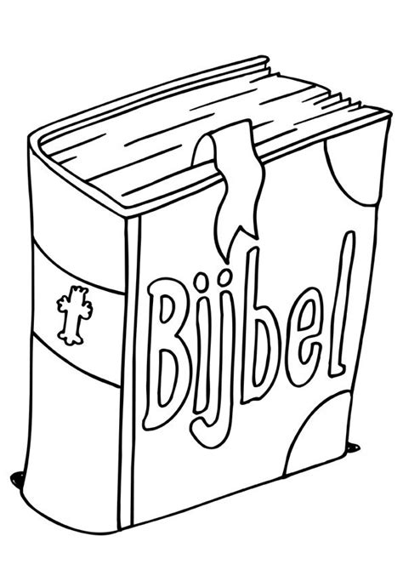

Weten jullie waarom de Bijbel de naam “Bijbel” heeft? Kijk maar eens voorin bij de inhoudsopgave. Daar staat een hele lijst namen. Namen als Genesis en Exodus, Jesaja, Het Evangelie van Lucas, de brief aan de Romeinen. Dat zijn geen namen van hoofdstukken. Dat zijn namen van boeken en brieven. De Bijbel is dus niet 1 boek maar een heleboel boeken in één boek. Een bibliotheek verpakt in 1 kaft. Ons woord Bijbel komt van het woord Bibliotheek. Vandaar de naam.
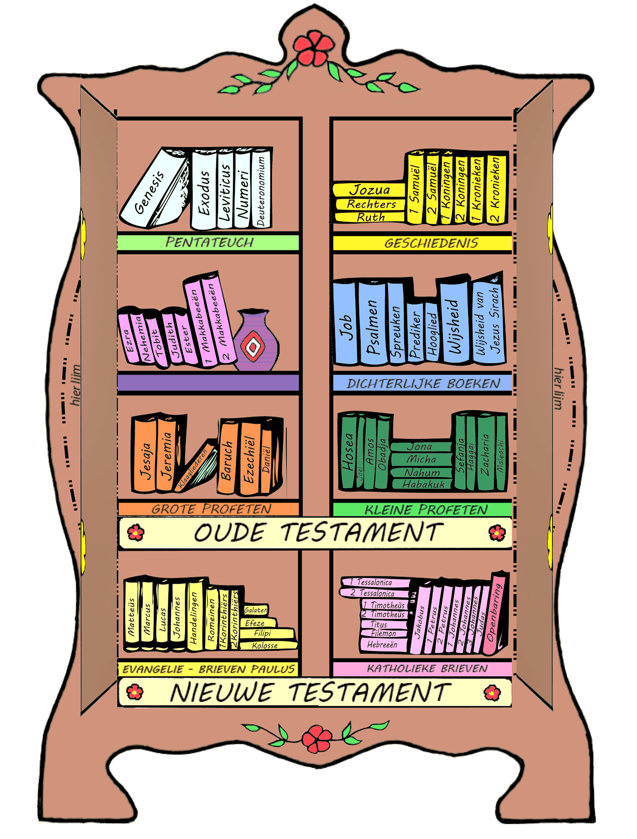

Staat er bij jullie in de inhoud ook Oude Testament en Nieuwe Testament bij? De Bijbel heeft namelijk twee delen. Het eerste deel is geschreven voordat Jezus werd geboren. Het tweede deel gaat over Jezus. Zonder de boeken uit het eerste deel zouden we het tweede deel niet goed begrijpen. Daarom staan deze ook in de Bijbel. Het eerste deel heet Oude Testament en het tweede Nieuwe Testament. Maar misschien weten jullie dit allemaal al?

Weten jullie ook dat de Bijbel al heel lang geleden geschreven is? In heel oude talen? Het Oude Testament in het Hebreeuws. Dit is de taal die de joden spraken toen ze de Bijbel schreven. Het Nieuwe Testament is in het oud Grieks geschreven. In de tijd van Jezus was dat de taal die iedereen wel een beetje kon. Net zoals iedereen nu wel een beetje Engels verstaat of dat op school moet leren.
Genesis 1:1 Hebreeuws (van rechts naar links lezen)
בְּרֵאשִׁ֖ית בָּרָ֣א אֱלֹהִ֑ים אֵ֥ת הַשָּׁמַ֖יִם וְאֵ֥ת הָאָֽרֶץ׃

Lukas 2:8 Grieks
⁸ Καὶ ποιμένες ἦσαν ἐν τῇ χώρᾳ τῇ αὐτῇ ἀγραυλοῦντες καὶ φυλάσσοντες φυλακὰς τῆς νυκτὸς ἐπὶ τὴν ποίμνην αὐτῶν.

In de Bijbel staan dus hele oude boeken. Daarom zijn ze soms moeilijk te begrijpen. Toch worden ze door veel mensen nog steeds gelezen. Wat vinden jullie eigenlijk van de verhalen in de Bijbel? Hieronder staan woorden waar jullie allebei uit kunnen kiezen. Welke woorden passen voor jou bij de Bijbel?

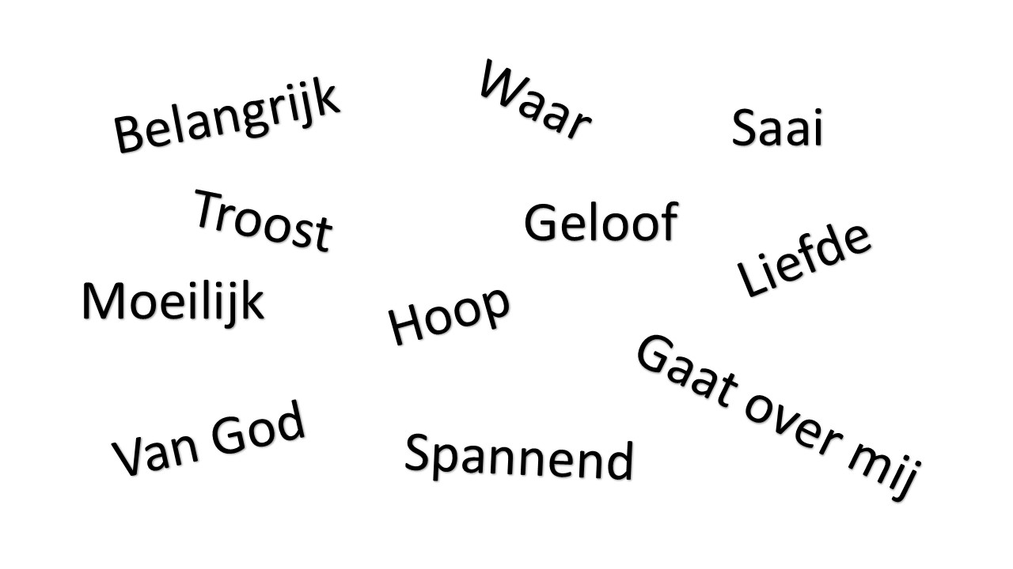

Paulus schreef brieven aan Timoteüs. In de tweede brief schrijft hij over de Bijbel. (Hier vind je het in je eigen Bijbel: 2 Timoteüs 3:14-16)
¹⁴ Timoteüs, blijf trouw aan wat je geleerd hebt, en aan het geloof waarvan je overtuigd bent. Je weet dat je goede leraren gehad hebt. ¹⁵ En de heilige boeken (de Bijbel) ken je al sinds je kindertijd. In die boeken kun je wijsheid vinden. Ze leren je dat mensen gered kunnen worden door het geloof in Jezus Christus.
¹⁶ Alles wat in de heilige boeken (de Bijbel) staat, komt van God. Daarom kun je alles wat erin staat, gebruiken om uitleg te geven over het geloof. Je kunt het ook gebruiken als mensen verkeerde ideeën hebben of verkeerde dingen doen. En je kunt het gebruiken om mensen te leren hoe ze goed kunnen leven. (BGT)

Snappen jullie wat Paulus bedoelt? En snappen jullie ook waarom de Bijbel anders is dan een leesboek, een schoolboek of een boek van de rechter waar alle wetten van ons land in staan?

Tijd om te lezen in de Bijbel. Maar jullie kennen vast al veel verhalen. Kunnen jullie er een paar noemen? Welke vind je mooi? Welke vind je spannend? Welke helpen je als je niet lekker in je vel zit? Vertel het elkaar. Hier is mijn lijstje.

Het mooiste verhaal vind ik Storm op het meer (Matteus 8:23-27)

Een spannend verhaal vind ik dat over de ezel van Bileam. De ezel redt zijn baas. Ik vind ezels leuke beesten. (Numeri 22:22-35)

Mijn lievelingsverhaal is dat van Martha die Jezus ziet als Hij is opgestaan uit het graf. Dat verhaal maakt mij altijd blij. (Johannes 20:11-18)

Dit was het voor vandaag. Een fijne dag en tot de volgende brief.
Ds. Christel Minnaard

